Wirtualny Dziennik Szkolny

# Użyte biblioteki:

* httpclient-4.3.3 -- używane do połączenia z serwerem Parse
* httpcore-4.3.2 -- używane do połączenia z serwerem Parse
* itextpdf-5.5.1
* java-json -- używane do tworzenia danych wysyłanych na serwer Parse
* mysql-connector-java-5.1.27-bin -- połączenie z baza danych
* Parse-1.5.0 -- używane w aplikacji na Android
* Hibernate -- framework realizujący komunikacje z bazą danych

# Harmonogram:

# Działanie aplikacji:

Okno Logowania

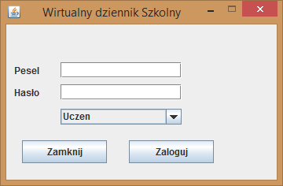

Po wpisaniu peselu i hasła ucznia: (widok wszystkich jego ocen ze wszystkich przedmiotów plus uwagi od nauczycieli)

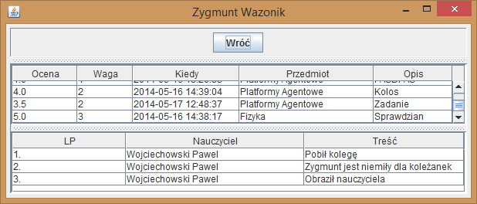

Po zalogowaniu się nauczyciela:(widok przedstawia jaki przedmiot prowadzi nauczyciel oraz pozwala na wybór klasy która ma ten przedmiot)

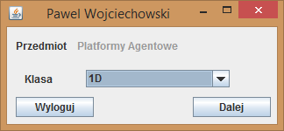

Po wybraniu klasy: (widok uczniów klasy, wybór konkretnego przez zaznaczenie)

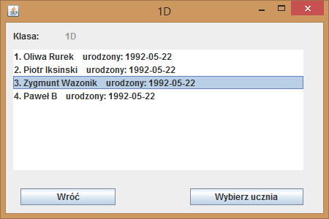

Po wyborze ucznia:

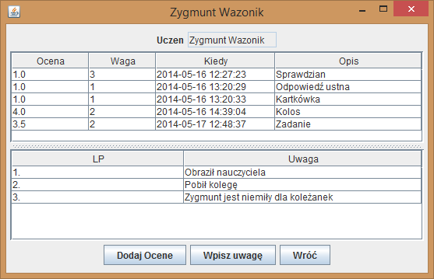

Następnie można uczniowi dodać ocenę lub uwagę:

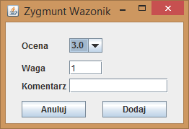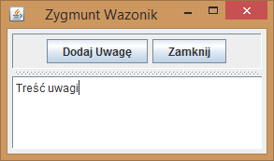

Po zalogowaniu się na wychowawcę klasy:(Widok uczniów danej klasy, możliwe opcje do wyboru)

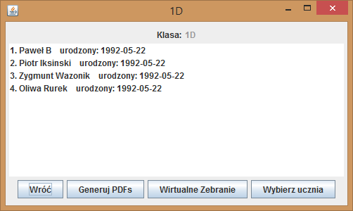

Po wybraniu ucznia widzimy jego oceny i uwagi:

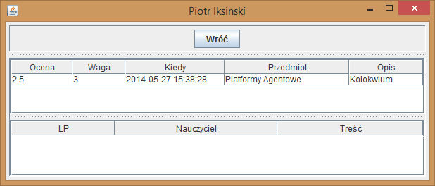

Wirtualne zebranie:(możliwość ustalenia daty zebrania oraz rozpoczęcie zebrania(chatu))

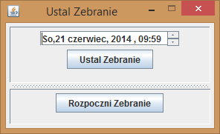

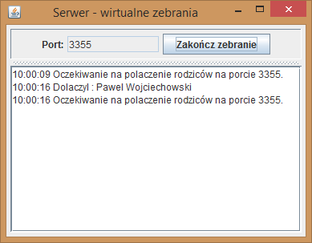

Okno wychowawcy podczas zebrania

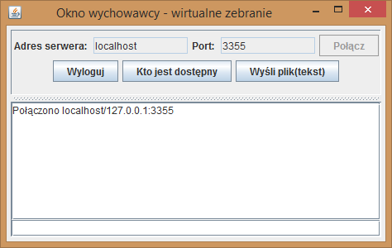

Okno rodzica

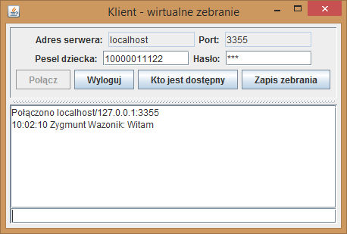

Wychowawca wysłał plik

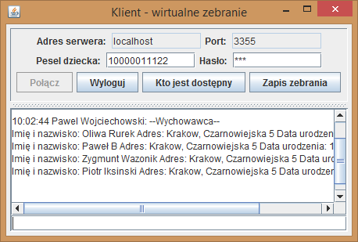

Panel Admina (dodawanie, edycja wszystkich danych):

